МІНІСТЕРСТВО ОСВІТИ І НАУКИ УКРАЇНИ

Київський національний університет будівництва і архітектури

Н.О. Амеліна, А.А.Майстренко, О.Ю.Бердник, Є.М.Петрикова

ВИРОБНИЧА БАЗА БУДІВНИЦТВА

конспект лекцій
в двох частинах
Частина 1. Виробництво вихідних матеріалів для будівництва

Для студентів спеціальності
192 «Будівництво і цивільна інженерія»
спеціалізації
“ Технологія будівельних конструкцій, виробів і матеріалів”

Київ 2022

УДК 658.5:69

Рецензент О.В.Ластівка, канд. техн.наук, доцент

Затверджено на засіданні вченої ради БТФ, протокол № 5 від 9.06.2022 року

Амеліна Н.О., Майстренко А.А., Бердник О.Ю., Є.М.Петрикова
А Виробнича база будівництва / Н.О.Амеліна, А.А.Майстренко, О.Ю.Бердник., Є.М.Петрикова– Київ: КНУБА, 2022. – 38 с.

Розглянута загальна характеристика виробничої бази будівництва та її структура; інформація про виробництво основних будівельних матеріалів, виробів і конструкцій.
Призначений для студентів спеціальності 192 «Будівництво і цивільна інженерія» спеціалізації 192.04 «Технологія будівельних конструкцій, виробів і матеріалів» денної та заочної форм навчання.

УДК 658.5:69
© Н.О.Амеліна,А.А.Майстренко,
О.Ю.Бердник, Є.М.Петрикова 2022
© КНУБА, 2022

ЗМІСТ
ВСТУП…………………………………………………………………4
Лекція1. Загальна характеристика виробничої бази будівництва
  - Основні складові будівельного комплексу України………….5
  - Матеріально-технічна база будівельного комплексу…………7
  - Основи організації виробничої бази будівництва……………………………………………………………8
  - Структура виробничої бази будівництва……………………….9
Контрольні запитання для самоперевірки………………
Лекція 2. Підприємства виробничої бази з видобування та переробки нерудних будівельних матеріалів.
2.1. Класифікація родовищ та підприємств.
2.2. Кар’єри нерудних матеріалів.
2.3. Виробництво щебеню, гравію і піску
Контрольні запитання для самоперевірки………………………

Лекція 3. Виробництво пористих штучних заповнювачів на основі природньої сировини
3.1.Виробництво керамзиту
  - Виробництво аглопориту
Контрольні запитання для самоперевірки
Лекція 4. Виробництво мінеральних в’яжучих
4.1.Виробництво цементів
  - Виробництво гіпсових в’яжучих
  - Виробництво вапна
Контрольні запитання для самоперевірки

Лекція 5. Виробництво бетонних сумішей, сухих будівельних сумішей
5.1. Виробництво бетонних сумішей
5.2. Проектування складського господарства підприємств ВББ
5.3. Виробництво сухих будівельних сумішей
5.4. Приготування будівельних розчинів
Контрольні запитання для самоперевірки

Список літератури……………………………………………………...

ВСТУП
Будівництво – одна з найважливіших галузей економіки, яка створює її матеріальну основу. Технічний рівень капітального будівництва в значній мірі залежать від ефективності функціонування виробничої бази будівництва, на підприємствах якої здійснюється виготовлення будівельних матеріалів, виробів і конструкцій.
Виробнича база України – це сотні підприємств, які поставляють свою продукцію будівельним компаніям і фірмам, приватним забудовникам.
Метою викладання дисципліни є ознайомлення з характеристикою підприємств що складають виробничу базу будівництва, організацією та технологією виробництва будівельних конструкцій, виробів і матеріалів.
Конспект лекцій висвітлює загальна характеристику виробничої бази будівництва та її структуру; інформацію про виробництво основних будівельних матеріалів, виробів і конструкцій з врахуванням наукових і навчальних видань.

Лекція 1.
Лекція1. Загальна характеристика виробничої бази будівництва
  - Основні складові будівельного комплексу України
  - Матеріально – технічна база будівельного комплексу
  - Основи організації виробничої бази будівництва
  - Структура виробничої бази будівництва

  - Основні складові будівельного комплексу України

Основні складові будівельного комплексу України:
- Будівництво – безпосередньо створює кінцевий результат;
- Промислова ланка комплексу – підприємства будівельної індустрії та промисловості будівельних матеріалів;
- Матеріально-технічне обслуговування – підприємства з капітального ремонту і технічного обслуговування будівельних машин, автотранспортні підприємства, організації, що забезпечують промислово-технологічну комплектацію, проектно-конструкторські , науково-дослідні, консалтингові організації, банківські установи.
Будівництво – це галузь матеріального виробництва, яка охоплює дуже великий спектр виробничих процесів, а саме:
1) будівельні роботи, серед них земляні роботи й спорудження, конструктивні зміни, реставраційні роботи, капітальний і поточний ремонти (куди входять чистка й фарбування) та знесення усіх видів будинків чи будівель;
2) цивільне будівництво, куди входять земляні роботи, конструктивні зміни, капітальний і поточний ремонти аеропортів, доків, гаваней, внутрішніх водяних шляхів, гребель, захисних споруд на берегах річок і морів та поблизу зон обвалів, автомобільних доріг і шосе, залізниць, мостів, тунелів, віадуків та об'єктів, пов'язаних з наданням послуг, таких, як комунікації, дренаж, каналізація, водопостачання й енергопостачання;
3)монтаж та демонтаж будов і конструкцій з елементів заводського виробництва, а також виробництво збірних елементів на будівельному майданчику .

  - Матеріально-технічна база будівельного комплексу

Матеріально-технічна база будівельного комплексу - це система підприємств будівництва, промисловості і будівельного транспорту, що обслуговують будівництво, в тому числі і тих, які експлуатують та ремонтують будівельні і транспортні машини.
Виробничо-технологічна комплектація (ВТК) - найбільш прогресивна форма галузевого постачання. Матеріално-технологічне забезпечення, яке здійснюється ВТК, передбачає надходження на будівництво
конструкцій, виробів, матеріалів, інженерного обладнання технологічними комплектами відповідно до технології та термінів будівельно-монтажних робіт (БМР).
При організації комплектного постачання необхідно передбачати:
комплектування необхідними матеріально-технічними ресурсами (незалежно від джерел і порядку їх надходження) будинків, споруд, вузлів, секцій, поверхів, приміщень, підвищення інженерної готовності виробів, інженерного обладнання і постачання їх на будівництво у комплекті з необхідними кріпильними матеріалами та іншими готовими для використання супутніми допоміжними матеріалами й виробами.
Склад УВТК ( управління виробничо-технологічної комплектації):
- цех залізобетонних виробів з полігоном, бетонорозчинний вузол, арматурну і столярну дільниці, вузол сухих сумішей;
- цех опоряджувальних матеріалів з дільницею розрізання шпалер, виготовлення шпатлівки, замазки і крейдяних паст;
- цех загальнобудівельних і ізоляційних матеріалів з дільницею розрізання скла, виготовлення теплоізоляційних пакетів, вентиляційних коробів, виготовлення мастики;
- цех столярних виробів з дільницею виготовлення нетипових столярних виробів, розрізання погонажа і плит, виготовлення паркету, а також комплектації;
- цех металовиробів з дільницею нестандартних металовиробів;
- цех сантехнічних і електротехнічних виробів з дільницею комплектації;
- центральна комплектуюча дільниця зі складами для зберігання контейнерів.

1.3. Основи організації виробничої бази будівництва
Виробнича база будівництва – це постійні підприємства з засобами механізації і автоматизації та тимчасові допоміжні виробництва генеральної підрядної організації ( споруди, склади, майданчики тощо), що призначені для безперебійного забезпечення ресурсами основного будівництва.
На формування виробничої бази впливають умови будівництва і наступні фактори:
- топографічні, геологічні, гідрологічні та кліматичні умови, які обумовлюють склад, розміщення баз та їх віддаленість від району концентрації основних обсягів робіт;
- різновидність об’єктів вимагає застосування різних технологій виконання основних робіт та використання різних методів організації основного виробництва;
- обсяги робіт та висока вартість будівництва, віддаленість основних об’єктів від транспортних магістралей, міст і підприємств будівельної індустрії вимагає створення тимчасових житлових умов з інфраструктурою, власної будівельної індустрії, транспортних, ремонтних та експлуатаційних підприємств;
- терміни основного будівництва, цілорічне виконання основних робіт обумовлюють специфіку підприємств ВББ за умов безперебійної та ритмічної роботи незалежно від температури повітря;
- комплексний характер великих господарських об’єктів зачіпає інтереси багатьох галузей економіки.
Основні принципи створення виробничої бази будівництва
- використання існуючих підприємств виробничої бази інших галузей
економічної діяльності на засадах оренди, які розраховані на тривалий термін роботи і обслуговування будівельних комплексів;
- створення виробничої бази власними силами можна для великих будівництв, які розташовані на значній відстані від існуючих постійних виробничих баз (управлінь), зокрема якщо основне будівництво розраховане на великий термін;
- визначення структури і потужності підприємств виробничої бази з урахуванням можливості використання і розширення існуючих баз будівельної індустрії в даному районі, а також максимального врахування можливостей їх використання в майбутньому (після закінчення основного будівництва) для потреб інших галузей економічної діяльності;
- створення постійної регіональної бази для обслуговування багатьох об'єктів даного регіону;
- максимальне використання конструкцій заводського виготовлення;
- тимчасові споруди повинні бути збірно-розбірними для швидкого монтажу та демонтажу при мінімальних витратах праці і матеріалів;
- компоновка потужностей виробничої бази повинна відповідати видам і обсягам будівельних робіт, що передбачені основним виробництвом і змінюватися залежно від потреби основного виробництва, а також забезпечувати своєчасне введення етапів чи комплексів.

1.4. Структура виробничої бази будівництва

Залежно від виду продукції, яку виготовляють підприємства ВББ, вони поділяються на:
- спеціалізовані – виготовляють один вид продукції ( керамічну цеглу);
- комбіновані – виготовляють різні види продукції;
Залежно від рівня підпорядкування підприємства ВББ ділять на:
- корпоративного підпорядкування;
- місцевого підпорядкування , які входять до складу БМО;
- фірмового підпорядкування;
Крім того, підприємства виробничої бази будівництва поділяють на:
- Підприємства будівельної індустрії – заводи і полігони з виробництва збірних ЗБК, бетонних сумішей і будівельних розчинів; сухих будівельних сумішей; деревообробні комбінати; підприємства з виробництва сталевих і алюмінієвих виробів і конструкцій; підприємства з виготовлення електро і сантехнічного устаткування; підприємства з виробництва сучасних фасадних, віконних і дверних систем.
– Підприємства промисловості будівельних матеріалів - заводи видобутку і обробки природнього каменю; виготовлення пористих штучних заповнювачів на основі природньої сировини; заводи мінеральних в’яжучих та виробів на їх основі; виробництва керамічних виробів; полімерних матеріалів; гідроізолюючих і герметизуючих виробів; виробів на основі мінеральних розплавів тощо.
Також підприємства виробничої бази бувають:
- тимчасові (використовуються тільки для потреб даного будівництва на короткий термін);
- постійні (використовуються для задоволення потреб багатьох споживачів протягом тривалого терміну).
До тимчасових підприємств відносять: бетонні господарства, частина
складського господарства, стоянки транспортних засобів, внутрішні будівельні шляхи, лінії електропередач та зв'язку тощо. Всі ці підприємства повинні розташовуватися якомога ближче до основних споруд будівельного комплексу.
Будівлі тимчасових підприємств повинні бути збірно-розбірними і
транспортабельними для подальшого використання на інших будовах.
Постійні підприємства заводи і полігони, що виготовляють збірні
залізобетонні вироби і конструкції, лісопереробні, домобудівні комбінати,
ремонтно-механічні заводи тощо. Розташовуються ці підприємства з врахуванням майбутнього використання для багатьох галузей.

Складське господарство складається з:
- території;
- будов і споруд для зберігання матеріальних ресурсів;
- пристроїв і обладнання для їх переробки на складах;
- вимірювального і протипожежного обладнання.
Складське господарство призначене для: накопичення запасів матеріалів, конструкцій, сировини, палива і забезпечення безперервного постачання і комплектування ними об'єктів будівництва,раціональної організації вантажно-розвантажувальних робіт; здійснення підготовки матеріально-технічних ресурсів для використання; - забезпечення зберігання матеріальних цінностей.
Склади класифікують за:
- призначенням;
- умовам зберігання вантажів;
- типами будов і споруд;
- спеціалізацією;
- засобами складської переробки.
За призначенням склади підрозділяють на:
- центральні (обслуговують одну або декілька будівельних організацій,
звідки матеріали надходять на дільничні і приоб'єктні склади, а також в цехи з переробки і комплектації.);
- дільничні (призначені для зберігання обмеженої кількості продукції
визначеної будівельної організації);
- приоб'єктні (створюють на будівельних майданчиках, і вони складаються
з відкритих складських майданчиків у зоні дії вантажно-підіймальних
механізмів).
За умовами зберігання розрізняють:
закриті, напівзакриті, відкриті, змішані склади.
За типом будівель і споруд розрізняють склади постійні; тимчасові.
До постійних складів відносять:
- центральні склади;
- склади на промислових підприємствах.
До тимчасових: дільничні; приоб'єктні склади.
За спеціалізацією склади диференціюють на: універсальні; спеціалізовані.
В універсальних складах зберігають різні види матеріальних ресурсів
широкої номенклатури.
У спеціалізованих зберігають окремі види матеріалів обмеженої
номенклатури (силоси, бункери тощо) або визначений вид матеріалів, у тому числі, спеціальних (паливно-мастильні, хімічні тощо).
За засобами складської переробки розрізняють: механізовані, комплексно-механізовані, автоматизовані склади.

Підвищення ефективності будівельного виробництва значною мірою
залежить від покращення організаційних форм експлуатації будівельних і
транспортних машин. При цьому вибір конкретної форми залежить від
об'ємів і структури будівельно-монтажних робіт, виду
об'єктів, рівня спеціалізації будівельно-монтажних організацій,
територіальної концентрації будівництва, кількості будівельних і
транспортних машин і структури їх парку.
Нині діють декілька організацїйних форм управління будівельно-транспортними машинами.
1. Усі машини знаходяться на балансі будівельної організації. Обслуговуванням і експлуатацією машин керує підрозділ головного механіка.
За замовленнями будівельників будівельно-транспортні машини виділяють на об'єкти. При такій формі існують труднощі, які пов'язані з тим, що відносно невелика кількість різної техніки потребує відносно великої номенклатури запасних частин.
- Усі машини знаходяться на балансі управлінь механізації, які входять до складу генпідрядних будівельних організацій. У цьому випадку будівельні організації отримують машини на умовах оренди або підряду.
Найбільш ефективно будівельно - транспортні машини в будівельному комплексі використовуються тоді, коли вони знаходяться на балансі підприємств механізації, які входять до складу матеріально-технічної бази будівництва. Такі підприємства або управління виконують будівельномонтажні роботи механізованим способом, здійснюють експлуатацію будівельних машин і збільшення їх парку, виконують усі види ремонтів і технічного обслуговування машин, ведуть перебазування будівельних машин з одного будівельного об'єкта на інший, удосконалюють нові зразки обладнання.
Важливість ефективного використання транспортних засобів у
будівництві обумовлюється тим, що витрати на транспортування вантажів складають 16...18% вартості будівельно-монтажних робіт. Найбільш масовим видом транспорту у будівництві є автомобільний, питома вага якого у витратах на транспортування вантажів для будівництва складає 75...80 %.
Залежно від виду вантажів, умов і відстаней для перевезень використовують різні автотранспортні засоби: бортові автомобілі, автосамоскиди, спеціалізовані автомобілі для різних будівельних конструкцій і обладнання, автопоїзди.
Перевезення збірних залізобетонних виробів здійснюється спеціальними транспортними засобами.
Найбільш ефективно автомобільний транспорт використовується у
будівельників тоді, коли він знаходиться на балансі автотранспортних
підприємств, які входять до складу матеріально-технічної бази будівництва.
В будівництві також застосовують контейнерну і пакетну систему
постачання вантажів, залізничний транспорт.

Контрольні запитання для самоперевірки
1.Визначте основні фактори будівельного комплексу України.
2. Які фактори впливають на формування складу виробничої бази
будівництва?
3. Які фактори впливають на структуру і потужність виробничої бази
будівництва?
4. Як поділяються підприємства виробничої бази залежно від тривалості використання?
5. Які будівлі та споруди використовуються для розміщення підприємств виробничої бази?
6. Які фактори впливають на вибір місця розташування підприємств
виробничої бази?

Лекція 2. Підприємства виробничої бази з видобування та переробки нерудних будівельних матеріалів
2.1. Класифікація родовищ та переробних підприємств.
2.2. Кар’єри нерудних матеріалів.
2.3. Виробництво щебеню, гравію і піску

  - Класифікація родовищ та переробних підприємств
У сучасному будівництві визначилися такі основні напрями використання нерудних будівельних матеріалів:
- штучне каміння та вироби для зведення стін будівель, улаштування
підлог, сходів тощо;
- облицювальні вироби – плити, каміння, профільовані вироби;
- каміння та вироби для дорожнього будівництва – брущатка, шашка для
брукування, плити, бордюрний камінь;
- каміння та вироби різних типів для гідротехнічних та інших споруд;
- нерудні матеріали – бутовий камінь, заповнювачі для бетону (щебінь,
гравій, пісок).
Родовища нерудних будівельних матеріалів класифікуються за місцем розташування, обсягом запасів корисних копалин, характером їх залягання та потужністю, фізико – механічними та хімічними властивостями.
Запаси нерудних будівельних матеріалів поділяються на дві групи:
балансові та позабалансові.
Балансові запаси повністю відповідають вимогам ДСТУ та технічних умов на постачання нерудних будівельних матеріалів.
Позабалансові запаси характеризуються низьким вмістом корисної
породи, малою потужністю промислових шарів, тому вони розглядаються як резервні.
За ступенем вивченості родовищ корисних копалин вони поділяються на три категорії А, В, С, з поділом третьої категорії на дві підгрупи С1 і С2.
До категорії А відносяться родовища, якість та умови залягання яких
повністю вивчені та відзначені буровими свердловинами. Умови проведення гірничо – експлуатаційних робіт перевірені на досвіді роботи діючих кар’єрів, а запаси сировини забезпечують експлуатацію на протязі всього нормативного періоду.
До категорії В відносяться копалини, запаси яких розвідані та вивчені з детальністю, яка забезпечує лише основні відомості про особливості умов залягання, якість та їх технологічні особливості.
До категорії С1 і С2 відносяться родовища, запаси яких визначені лише на основі зрідженої мережі розвідувальних свердловин.
Запаси корисних копалин, як правило, повинні забезпечувати
експлуатацію кар’єрів на протязі 10 - 15 років при обсязі матеріалу, що
добувається 100 - 250 тис. м3 на рік, та 20 - 25 років для більш потужних
кар’єрів.
До показників, які характеризують фізико-механічні властивості копалин, слід віднести вагові характеристики матеріалу, його щільність, зернистість, ступінь забруднення тощо.
Комплексна оцінка економічної ефективності розробки даного родовища здійснюється з врахуванням мінімуму приведених витрат на одиницю продукції, її вартості, трудомісткості видобування та переробки.

В залежності від виду робіт підприємства з переробки нерудних
матеріалів поділяються на подрібнювально-сортувальні, промивальносортувальні і комбіновані.
Розрізнюють підприємства малої, середньої та великої потужності;
стаціонарні, збірно-розбірні та пересувні; спеціалізовані – продукція яких чітко визначена і призначена для випуску деталей або виробів вузької номенклатури, універсальні, які випускають широкий асортимент матеріалів.
Підприємства малої потужності (продуктивністю до 50 тис. м3/рік), як
правило виконують тимчасові задачі, тому влаштовуються збірно-розбірними.
Підприємства середньої і великої потужності (з річною продуктивністю 250 тис. м3/рік і більше у більшості випадків) є стаціонарними.

  - Кар’єри нерудних матеріалів

Нерудними матеріалами, що застосовуються у будівництві є камінь, гравій, пісок або пісково-гравійні суміші, гравій, глина, крейда, тощо. В залежності від виду матеріалу, що добувається, кар’єри поділяються на камінні, пісковогравійні, піщані та глиняні.
Кам’яні кар’єри у свою чергу поділяються на кар’єри рваного каменю, який утворюється при підриві гірських порід (бутовий камінь), та штучного колотого каменю.
Піскові кар’єри поділяються на кар’єри гірського та річкового піску. В залежності від розташування на місцевості кар’єри поділяються на гірські, заплавні та руслові, за характером залягання корисної породи: з суцільним, пошаровим та лінзовим заляганням.
З розташуванням кар’єрів пов’язана організація робіт і способи їхньої розробки. В гірських кар’єрах – сухі розробки, у заплавних, що періодично затоплюються паводковими водами, і в руслових кар’єрах матеріали видобуваються з-під води.
Ефективним засобом комплексної механізації відкритих гірничих робіт є гідромеханізація (рис. 1).

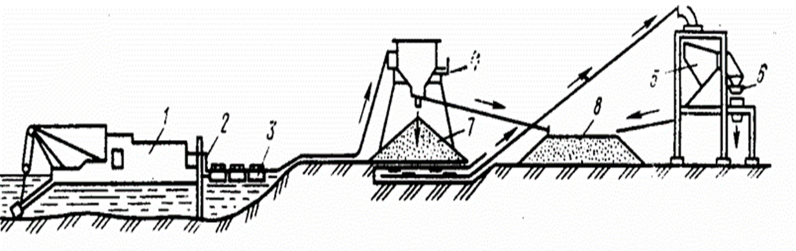

Рис.1. Схема видобування піску на гідро-механізованому кар’єрі: 1 – земснаряд, 2 – пульпопровід, 3 – понтони, 4, 5 – грохоти- класифікатори, 6 – конвеєр, 7 – карта намиву піску, 8 – склад гравію

За призначенням розрізнюють кар’єри:
- промислові – постійно діючі підприємства, що обслуговують різних споживачів у районі їх розташування, сировинні, також постійно діючі, що постачають матеріали для підприємств які виготовлюють будівельні матеріали і напівфабрикати,
- тимчасові, що обслуговують окремі об’єкти під час їх будівництва.
Розміри кар’єру визначають на основі потрібного об’єму матеріалу з урахуванням його втрат (на недобори, при транспортуванні, на місцях складування), а також змінення фізичних властивостей.
Проектування кар'єру починається з розрахунку його проектної
виробничої потужності, тому що цей показник визначає вибір технологічного обладнання, транспортних засобів, режиму праці тощо. Проектна потужність кар’єру визначається в тис. м3 корисної породи і залежить від глибини та характеру розташування копалини, обсягу додаткових робіт, продуктивності вибраного обладнання. Для кар’єрів виробнича потужність визначається по видобуваючому обладнанню (екскаватор, скрепер, каменерізна машина)..
Організація роботи в кар’єрах
До початку експлуатації кар’єрів необхідно розробити капітальні та розрізні траншеї.
Капітальні траншеї – це наклонні виїмки, які необхідно розробити для організації руху транспорту від робочих майданчиків, на яких встановлюють гірниче обладнання, до поверхні землі.
Розрізні траншеї – це виїмки у формі уступів для видалення порожньої породи і видобування корисних копалин.
Непридатний для використання верхній шар ґрунту розробляють з
переміщенням за межі кар’єру (при невеликій його площі), або у вироблений простір (при великих розмірах кар’єру). Корисний матеріал в сухих кар’єрах, зазвичай, розробляють екскаваторами – пряма лопата з навантаженням на транспортні засоби.

Склад робочих процесів при видобування каміння такий:
1. Розкривання кар’єру;
2. Буріння скелі;
3. Заряджання та підривання вибухівки;
4. Розробка дробленої скелі;
5. Буріння крупних негабаритних каменів;
6. Підривання негабаритів;
7. Підгортання каміння до забою;
8. Для вивезення видобутого матеріалу влаштовують виїзди з кар’єру.
Для видобування корисних копалин звичайно використовують будівельні екскаватори з ковшами ємкістю 0,5 - 2,5м³. Для комплексної механізації робіт перспективними є машини безперервної дії: роторні екскаватори, фрезерні навантажувачі тощо.
Пересування порід у відвал і перевезення корисних копалин на заводи здійснюється автомобільним, конвеєрним, залізничним транспортом. У гірських районах використовують канатні дороги, скіпові підйомники.
  - Виробництво щебеню, гравію і піску
Підприємства нерудних будівельних матеріалів - це єдиний промисловий комплекс, який включає добування сировини в кар’єрі та її переробку.
Технологія виробництва визначається видом сировини, номенклатурою та якістю готової продукції.
За характером виробництва підприємства поділяються на:
- щебеневі з екскаваторним способом розробки родовищ потужністю 0,6…2,8 млн.м3 на рік;
- гравійно-щебеневі та гравійно-піщані з використанням екскаваторного та гідромеханізованого способів добування гірських порід;
- піщані з гідромеханізованим способом добування гірської маси потужністю 0,6…1,2млн.м3 на рік
Перелік операцій при виробництві щебеню, гравію, піску

- дроблення крупних фракцій до заданих розмірів в подрібнювачах каменю різних типів;
- сортування та грохочення суміші частинок різних розмірів на необхідні групи фракцій за допомогою грохотів та сортувалок;
- збагачення − переробка з метою видалення з суміші непридатних для наступного використання камінних матеріалів слабої міцності, морозостійкості, недостатньої щільності;
- грануляція − спеціальна обробка частинок каменю для надання їм округлої форми;
- перечистка − додаткове сортування і перемивання матеріалів
безпосередньо перед виготовленням з них продукції (бетон) у випадках
забруднення їх при транспортуванні або зберігання на складі.
Сортування матеріалу за фракціями виконують кількома способами:
- механічним – за допомогою грохотів різних конструкцій
- гідравлічним;
- повітряним;
- магнітним.
Збагачення піщано-гравійних сумішей виконують суху і мокру технологію
- Сухий спосіб передбачає подрібнення і просіювання через набір сит;
- Мокрий спосіб потребує складного обладнання для класифікації матеріалу і одночасному його промиванні

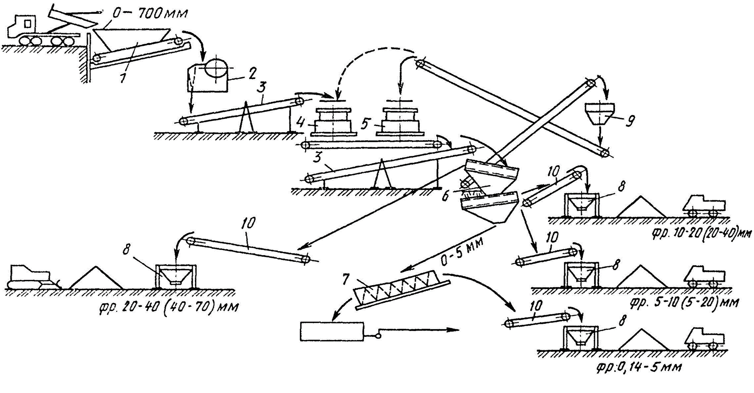
Рис.2. Переробка гравійно – піщаної суміші: 1 – пластинчатий живильник; 2 – щокова дробарка первинного подрібнення; 4,5 – конусні дробарки другої і третьої стадії подрібнення; 6- грохот; 7- промивочний агрегат; 8, 9 - бункерні склади; 10 - конвеєр-укладальник.

Контрольні питання для самоперевірки:
- Назвіть основні типи підприємств нерудних будівельних матеріалів за характером виробництва.
- Охарактеризуйте основні типи кар’єрів.
- Охарактеризуйте склад робочих процесів при видобуванні каміння.
- Опишіть технологічну схему виробництва щебеню.

Лекція 3. Виробництво пористих штучних заповнювачів на основі природньої сировини
  - Виробництво керамзиту
  - Виробництво аглопориту

Пористі заповнювачі представлені такими матеріалами: керамзитовий, аглопоритовий, термолітовий, глинозольний гравій, щебінь і пісок; спучений перлітовий та вермикулітовий щебінь і пісок; сланцепорітовий гравій та щебінь; шлакова пемза; термоліт .

Виробництво штучних пористих заповнювачів базується на 4 методах поризації:
- завчасне спінювання вихідної шихти з механічним обмеженням газоподібної фази ( піносилікат);
- спучування розплаву під час штучного введення у розм’якшений матеріал газо- та пароподібної фази ( шлакова пемза);
- вигоряння органічних добавок або домішок ( пориста цегла);
- поризація вихідної шихти ( керамзит, аглопорит)

3.1. Виробництво керамзиту

Характеристика керамзиту:
Керамзитовий щебінь і гравій (ДСТУ Б В.2.7-17-95) насипною густиною від 250 до 600 кг/м3.
Керамзитовий пісок – густиною від 500 до 1000кг/м3.
Марка за міцністю – від П25 до П125.
Водопоглинання за масою протягом години – 20..30%
Фракції: 5..10,10…20, 20…40мм; пісок – до 5мм.
Керамзит екологічно і біологічно чистий, поєднує конструкційні та теплоізоляційні властивості;
Не взаємодіє з агресивним середовищем;
При високих температурах не горить і не утворює шкідливих газів;
Має добрі звукоізоляційні властивості.

Сировина для виробництва керамзиту
Сировиною для виробництва керамзиту є осадові глини і суглинки.
Для покращення якості керамзиту використовують різні добавки:
- для підвищення міцності – мінеральні добавки ( трепел, тугоплавкі глини, перліт, пиріт, рутил);
Для зниження насипної густини і розширення інтервалу спучування – органічні добавки – нафту, мазут, солярове масло, гідролізну смолу та органо- мінеральні – деревну тирсу, буре і камяне вугілля, торф, шлак, золу;
Для зниження температури випалювання – лужні і лужно-цементні добавки – кухонну сіль, гашене вапно.

Технологічний процес виробництва керамзиту складається з таких стадій:
- Добування сировини в кар’єрі та її транспортування у глинозапасник;
- Переробка вихідної сировини і отримання гранул з однорідної керамічної маси або зерен встановлених розмірів;
- Термічна обробка сирцевих гранул або зерен, що включає: сушіння, випалювання, та охолодження готового продукту;
- Сортування, а при необхідності часткове подрібнення;
- Розподіл готового продукту за насипною густиною;
- Складування і відвантаження керамзиту.

Способи переробки глинистої сировини.
1. Сухий спосіб використовують для переробки однорідної за складом глинистої сировини ( сировину подрібнюють, розсівають за фракціями і подають на випалювання зі спучуванням. Вологість не перевищує 9…16%);
2. При пластичному способі глину перероблюють у зволоженому стані у вальцях, глинозмішувачах, із пластичної маси з вологістю 20% формують гранули на дірчастих вальцях, які підсушують в сушильному барабані до вологості 5%;
3. За порошково-пластичним способом глину перемелюють в порошок, потім зволожують і формують гранули з вологої пластичної маси;
4. Мокрий ( шлікерний) спосіб складається з подрібнення глинистої сировини, приготування шламу вологістю 50%.

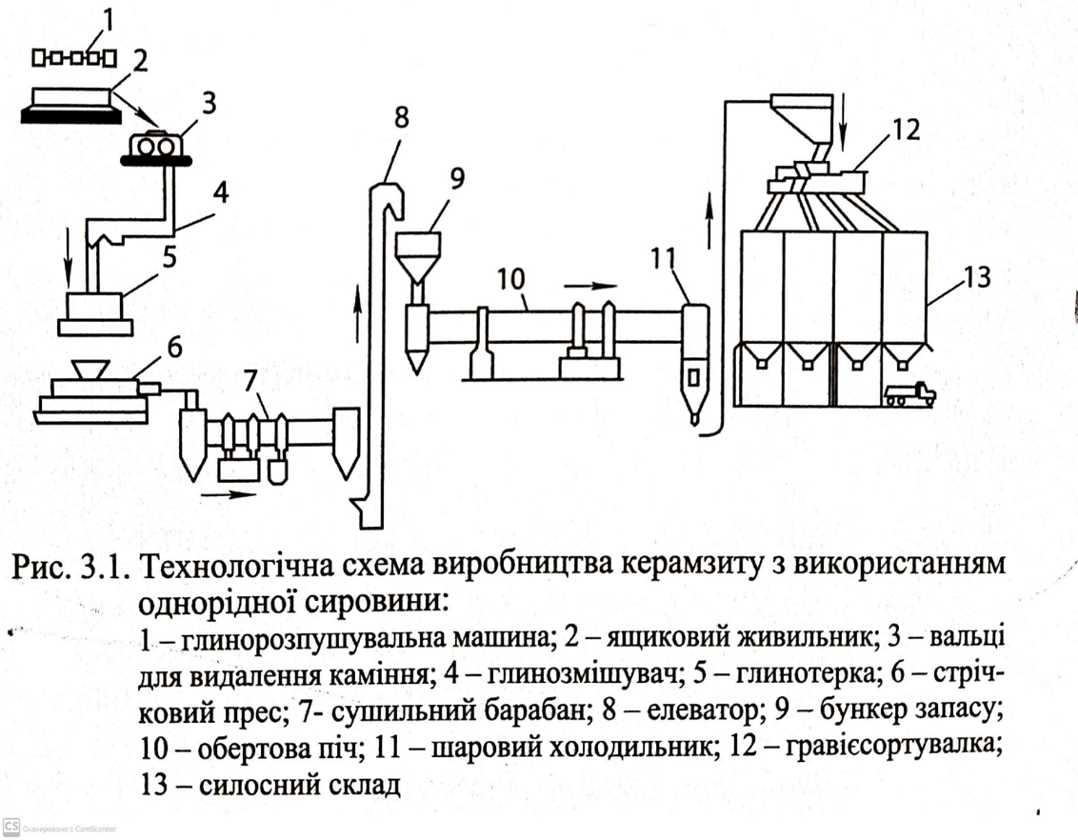

Режими технологічного процесу:
Весь процес триває 45 хв;
Зони обертової печі:
підігрів до 500 - 30 хв,
процес спучування – 10…12 хв,
охолодження до 600..700 - 20 хв.
Охолодження до температури 50..70 в барабанному колосниковому холодильнику
Сортування щебеню на три фракції: 5..10; 10..20; 20..40мм і піску 0..1,2 і 1,2..5мм на віброгрохотах, грохотах-буратах і гравієсортувальницях

  - Виробництво аглопориту

Аглопорит – це пориста склоподібна пемза з крупними відкритими порами і великою кількістю закритих пор. Загальна пористисть аглопориту 40..60%.
Насипна густина аглопоритового щебеню і гравію – 400…900 кг/м3, піску – 600…1100кг/м3. Міцність щебеню – 0,5…2,0МПа, гравію – 0,5…1,5МПа;
щебінь фракцій 5…10.10..20,20..40мм; пісок – 0…1,25,1,25…5мм
Сировина для виробництва аглопориту
Глиниста сировина для виготовлення аглопориту – легкоплавкі глини, що не здатні до спучування або слабо спучуються та суглинки вогнетривкістю від 1150 до 1250 °С; 2. Відходи промисловості – відходи добування сланців та вугілля, відходи вуглезбагачення та золи і шлаки ТЕС 3. Добавки, які підвищують швидкість спікання глинистої сировини, а також збільшенню потужності агломераційних машин – деревна тирса, лігнін ( відходи гідролізу деревини), зола
Технологічний процес виробництва аглопориту
1. Підготовка глинистої сировини, палива і добавок
– подрібнення каменеподібного глинистого матеріалу, паливного шлаку і сланцевих шахтних порід;
2.Дозування компонентів;
3. Перемішування зі зволоженням;
4. Гранулювання
5. Обжиг в агломераційній машині;
6. Охолодження в холодильнику;
7. Подрібнення в валковій дробарці
8. Сортування і гравієсортувалці
9. Складування

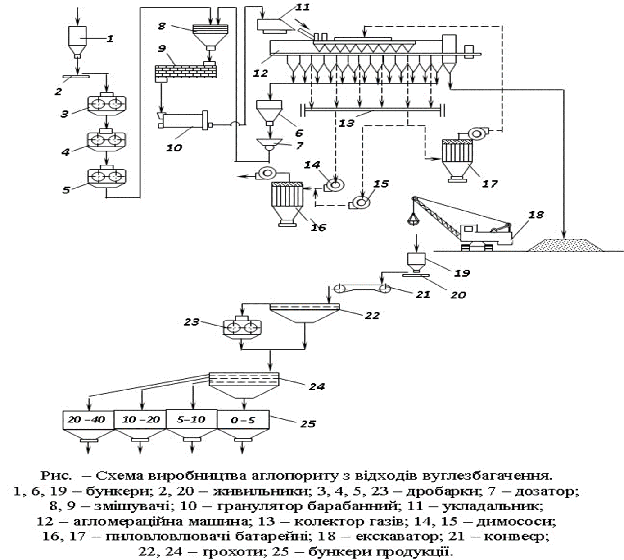

Контрольні питання для самоперевірки
- Назвіть основні характеристики керамзиту.
- Визначте основні технологічні переділи виробництва керамзиту
- Які температурні режими обжигу керамзиту в обертовій печі
- Що є сировиною для виробництва аглопориту
- Що представляє собою агломераційна машина

Лекція 4. Виробництво мінеральних в’яжучих
  - Виробництво цементів
  - Виробництво гіпсових в’яжучих
  - Виробництво вапна
В’яжучі речовини (ДСТУ Б А.1.1 - 44) – це порошкоподібні або рідкі матеріали, які одержують з сировини (мінеральної або органічної) внаслідок технологічних переробок, що забезпечують їм подальші властивості утворювати пластично-в’язке тісто, здатне за рахунок фізико-хімічних процесів самочинно тверднути, переходити в каменеподібний стан і зберігати міцність за часом на повітрі або в воді.
Мінеральні в’яжучі розрізняють:
- Повітряні – гіпс будівельний, формувальний, високоміцний, високовипалювальний; вапно негашене грудкове і негашене молоте, гідратне вапно і вапняне тісто
- Гідравлічні – набирають міцність як на повітрі, так і у воді. Це гідравлічне вапно, романцемент, портландцемент, шлакопортландцемент, пуцолановий цемент, шлаколужне в’яжуче;
- В’яжучі автоклавного твердення твердіють в середовищі насиченої пари при тиску 0,8…1,2МПа та температурі 160…200. Це вапняно-кремнеземні, белітошлакові та белітокремнеземні вяжучі , а також безклінкерні шлакові і зольні

4.1. Виробництво цементів
Портландцемент – гідравлічний вяжучий матеріал мінерального складу,здатний тверднути у воді і на повітрі.
Згідно ДСТУ Б В.2.7 – 112-2002 існує цемент таких типів і марок:
Тип 1 – має в своєму складі від 0 до 5% мінеральних добавок; марки цементів – 300,400,500,550,600;
Тип 2 – з мінеральними добавками від 6 до 35%; марки цементів – 300,400,500,550,600;
Тип 3 – шлакопортландцемент– добавок від 36 до 80% ( мелений гранульований доменний шлак ) марки 300,400,500;
Тип 4 – пуцолановий цемент – добавок ( наприклад, трепел) від 21 до 55%, марки 300,400,500;
Тип 5 – композиційний цемент – від 36 до 80% добавок; марки 300,400,500.

Сировина для виробництво цементу
Це карбонатні породи ( 75%) – вапняки, крейда, черепашники, вапнякові туфи. Найбільші родовища – Хмельницька ( Гуменецькі вапняки), Тернопільська, Сумська, Львівська, Миколаївська області.
Також використовують алюмосилікатний компонент клінкеру (25%) – глини, суглинки, леси, мергелі – суміші вапняків з глинами та доменні і гранульовані шлаки, золи, відходи вуглезбагачення, нефеліновий шлам.
Технологічний процес виробництва цементу
Виробництво поділяють на дві стадії:
1. Видобування і транспортування сировини ( вапняку і глини); її подрібнення і приготування шихти, випалювання шихти з отриманням напівфабрикату – цементного клінкеру;
2. Сушіння добавок і помел клінкеру з гіпсом і добавками ( може проводитись і на іншому підприємстві).
Оптимальна потужність цементного заводу – 2 млн.т/рікДля цього потрібно 3,5млн.т.сировини.
Цементні заводи розміщені поблизу кар’єрів
Видобування проводять відкритим способом за допомогою скреперів, екскаваторів, гідромеханізмів.
Транспортування відбувається підвісною канатною дорогою, стрічковими конвеєрами, самоскидами і думпкарами.
Основні способи виробництва цементу: сухий, мокрий, комбінований
Процес приготування сировинної суміші включає:
- подрібнення ( крупне і тонке);
- дозування;
- змішування сировинних компонентів;
- коригування хімічного складу сировинної суміші;
- гомогенізація відкоригованої суміші;
- подавання суміші на випалювання.

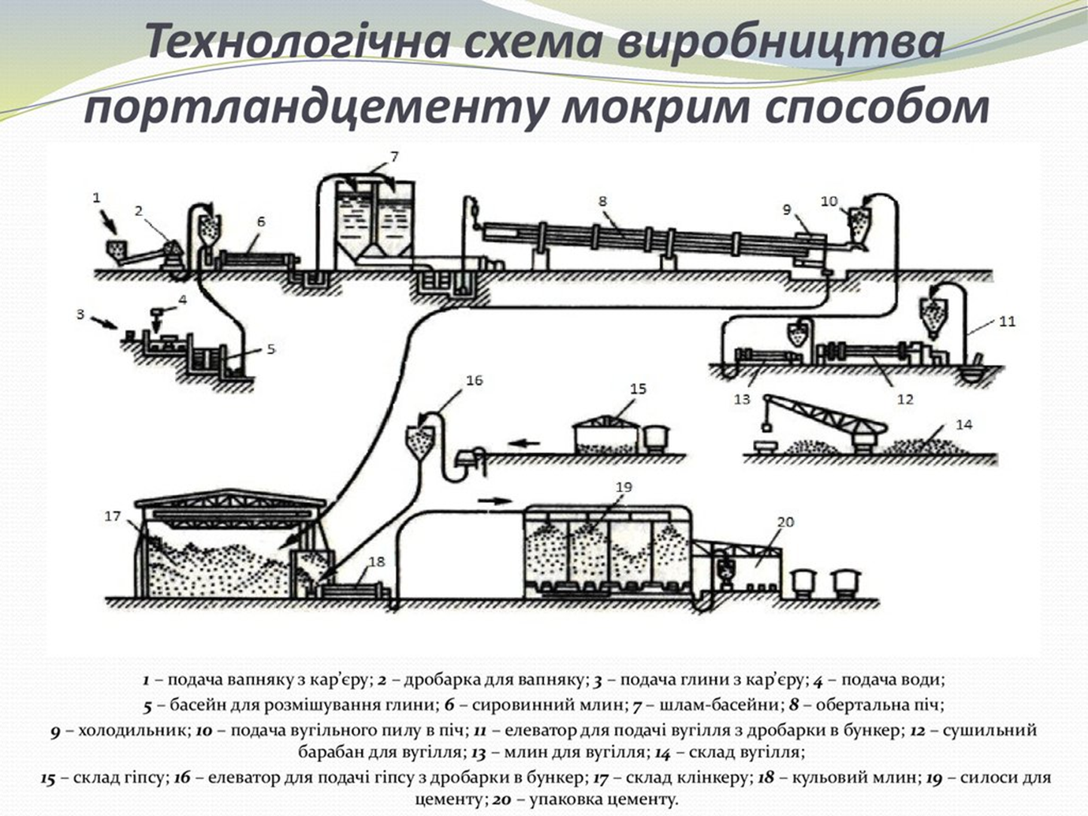
Рис.3. Схема виробництва портландцементу мокрим способом
Зони обертової печі:
1 – випаровування (70…200℃);
2 –підігрівання та дегідратація (200…700℃);
3 –декарбонізація ( 700…1100℃);
4 – екзотермічні реакції ( 1200…1300℃);
5 – спікання ( 1300..1450..1300℃);
- – охолодження (1300…1000℃).

4.2. Виробництво гіпсових в'яжучих

Розрізняють гіпсові в’яжучі таких видів: будівельний, формувальний, високоміцний гіпс. супергіпс, високовипалювальний гіпс;
В залежності від міцності гіпсового каменю виготовляють 12 марок: від Г-2 до Г-25;
В’яжучі Г2…Г7 використовують для виготовлення гіпсових будівельних виробів; Г4…Г7 – для тонкостінних будівельних виробів і декоративних деталей; Г2…Г25 – для штукатурних робіт та виробництва СБС.
Технологічний процес виробництва гіпсу:
1. Попередня підготовка сировини – сушіння і подрібнення гіпсового каменю
2. Теплова обробка і дегідратація гіпсового каменю
3. Тонке перемелювання
Застосовують 2 технології виробництва гіпсу:
- з використанням варильних котлів періодичної і безперервної дії;
- з використанням сушильних барабанів і наступному помелу.

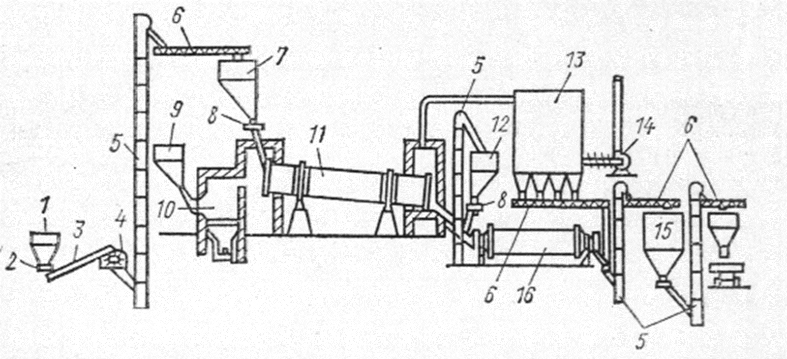
Рис.4. Схема виробництва гіпсового в’яжучого з використанням обертових печей
1 - приймальний бункер; 2 – пластинчатий живильник; 4 – дробарка щокова; 5 – елеватор; 6-шнек; 8 – дозатор; 11 – обертова піч; 13 – бункери; 14 – вентилятор; 16 – кульовий млин;
4.3.Виробництво будівельного вапна

Будівельне вапно – неорганічна в’яжуча речовина, що є продуктом випалювання при температурі 1000…1200℃ кальцієво-магнієвихгірських порід, крейди, вапняків, доломіту.
Застостовується: для приготування мурувальних розчинів, штучних бетонних виробів,силікатної цегли та ін.
Виготовляють: повітряне ( гашене – пушонка або вапняне тісто і негашене – дроблений або порошкоподібнийтматеріал) і гідравлічне вапно
Сировина для виробництва вапна: Гірські породи, які складаються з карбонату кальцію ( вапняки).
Виробництво вапна на установці з « киплячим шаром»
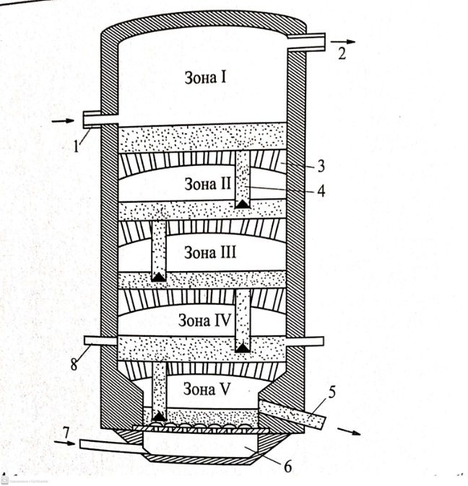
Рис. 5. Схема установки для випалювання вапна в «киплячому шарі»
1 – завантаження вапняку; 2 – відведення газів на очищення; 3 – гратчасте склепіння; 4 – пересипна труба; 5 – вивантаження готового продукту; 6 – повітряна коробка з решіткою; 7 – подавання стислого повітря; 8 – горілки
Подрібнений вапняк подають у верхню частину печі. Мазут чи газ надходить в четверту зону, де відбувається його згоряння. Повітря аерує шар вапняку. По мірі надходження нових порцій «киплячий» вапняк пересипається в нижню зону, де піддається інтенсивному теплообміну.

Технологія гашення вапна
Основні стадійні процеси отримання гідратного вапна:
1. Подрібнення в молоткових або ударно – відцентрових дробарках негашеного вапна до часточок розміром 5…10 мм, що скорочує тривалість гашення;
2. Гашення вапна в гідраторах періодичної або безперервної дії на протязі 30…35 хв;
3. Догашування в силосах, де вапно вилежується протягом 1..2діб;
4. Відсіювання часточок, що не погасились, у повітряному сепараторі або на ситах;
5. Пакування гашеного вапна у багатошарові паперові мішки і транспортування на будівельні об’єкти або до розчинозмішувальних цехів.

Питання для самоперевірки:
- Які в’яжучі відносять до мінеральних?
- Які існують способи виробництво цементу?
- Назвіть основні технологічні переділи виробництва гіпсу.
- Яке обладнання використовують при виробництві вапна?
- Назвіть основні процеси отримання гідратного вапна.

Лекція 5. Виробництво бетонних сумішей, сухих будівельних сумішей
5.1. Виробництво бетонних сумішей
5.2. Проектування складського господарства підприємств ВББ
5.3. Виробництво сухих будівельних сумішей
5.4. Приготування будівельних розчинів

  - Виробництво бетонних сумішей

Бетон класифікують:
за середньою щільністю;
- важкі - 1800 ... 2500 кг/м3;
- особливо важкі з щільністю більше 2500 кг/ м³ ;
- легкі - 500 ... 1800кг/м³;
- особливо легкі - менше 500 кг/м³.
за видом застосовуваного в'яжучого:
- бетон на неорганічних в'яжучих (цементні бетони, гіпсобетони, силікатні бетони, кислототривкі бетони, жаростійкі бетони та ін. спеціальні бетони);
- бетон на органічних в'яжучих (асфальтобетони, пластобетони).
В залежності від області застосування :
- звичайний бетон для залізобетонних конструкцій (фундаментів, колон, балок перекриттів і мостових конструкцій);
- гідротехнічний бетон для гребель, шлюзів, облицювання каналів, водопровідно-каналізаційних споруд;
- бетон для огороджувальних конструкцій (легкий);
- бетон для підлог, тротуарів, дорожніх і аеродромних покриттів;
- бетони спеціального призначення (жаротривкий, кислотостойкий, для радіаційного захисту

Сировина для виробництва бетонних сумішей
Матеріалами для виробництва БС є: в’яжучі речовини, заповнювачі, коригуючі добавки і вода.
В’яжучі: цемент, вапно, гіпс для різних видів бетону
Заповнювачі: крупні природні і штучні ( гравій, щебінь) і дрібні ( піски) складають, до 80% у складі бетонної суміші.
Добавки, які регулюють легкоукладальність, процес тужавлення і твердіння, пористість цементного каменю, міцність, корозійну стійкість, водонепроникність і морозостійкість бетону.
Це різноманітні пластифікатори, сповільнювачі, ущільнюючі добавки, газоутворювачі і піноутворювачі, гідрофобізуючі і протиморозні добавки.
Технологічний процес виробництва бетонних сумішей
За продуктивністю бетонорозчинозмiшуючi пiдприємства подiляються на :
- малої ІІІ категорiї (рiчна продуктивнiсть до 50 тис.м.³ бетонної сумiшi);
- середньої ІІ категорiї (рiчна продуктивнiсть до 100 тис.м³ бетонної сумiшi);
- великої І -категорiї (рiчна продуктивнiсть бiльше 100 тис.м.³).

Основні стадійні процеси виробництва бетонних сумішей
- приймання та зберігання сировинних матеріалів;
- приготування бетонної суміші – завантаження видаткових бункерів, дозування, перемішування компонентів;
- відвантаження готової суміші в транспортні засоби.
Пiдприємства з виробництва бетонних сумiшей складається з:
- змiшувального цеху з бункерним та дозувальним вiддiленням;
- складів заповнювачiв i добавок з необхiдними пристроями; ;
- транспортного вiддiлення;
- ремонтно-механiчного i енергомеханiчного вiддiлення.
В залежностi вiд схеми компоновки обладнання бетонорозмiшуючi пiдприємства, цехи i дiльницi пiдроздiляють на такi, у яких обладнання розташоване за вертикальною та горизонтальною схемами компоновки. Найбiльше розповсюдження отримала вертикальна схема, при якiй сировинні матерiали одноразово подаються на необхiдну висоту i потiм вони пiд дiєю гравiтацiйних сил поступають униз, проходячи через усе технологiчне обладнання. Установки даного типу бiльш компактнi, але можуть досягати висоти 20-30 м., що значно ускладнює їх монтаж, ремонт, обслуговування та демонтаж. Ця схема використовується на пiдприємствах великої i середньої продуктивностi.

Склад операцій з виготовлення бетонних сумішей:
- Завантаження компонентів у витратні бункери;
- Дозування компонентів;
- Перемішування компонентів;
- Відвантаження компонентів на транспортні засоби.
Два основних способи змiшування компонентiв: з вiльним падiнням матерiалу (гравiтацiйне) i примусове.

  - Проектування складського господарства підприємств виробничої бази будівництва
( на прикладі підприємств залізобетонних конструкцій)
Основні вимоги до зберігання і підготовки сировини
- забезпечення нормативного і швидкого приймання, вивантаження, зберігання і видачі матеріалів;
- максимальну механізацію всіх операцій (приймання, вивантаження, видачі);
- забезпечення підприємства необхідним запасом матеріалів;
- можливість роздільного зберігання 6-7 фракцій різних заповнювачів;
- запровадження автоматизації , контролю і управління складським обладнанням;
- забезпечення якісного зберігання матеріалів;
- підготовка сировини в зимових умовах; раціональне розташування приймальних пристроїв.
Процес зберігання і підготовки сировини можна поділити на наступні технологічні фази:
1) розвантаження і приймання матеріалів з транспортних засобів;
2) транспортування матеріалів і зберігання;
3) акумулювання матеріалів;
4) подавання матеріалів в зону виготовлення бетонної суміші.

Поняття загального виробничого запасу матеріалів
Загальний виробничий запас матеріалів складається з поточного, сезонного (страхового) і технологічного.
Поточний запас матеріалу дорівнює кількості одної партії постачання (змінюється від мах в момент постачання і до 0 до моменту отримання наступної).
Сезонний або страховий запас матеріалів створюється на випадок можливих відхилень в постачанні або споживанні матеріалів від запланованих (зупинення навігації, роздоріжжя, сезонність гідронамиву ).
Страховий запас може бути використаний для потреб виробництва в випадках зміни технології або виду продукції, що випускається що не відображено ще в планах матеріально-технічного постачання.
Технологічний запас матеріалу обумовлюється термінами (часом) підготовки сировини перед споживанням (аналіз, підігрівання тощо).
Проектування складів заповнювачів
Види розвантажувальних робіт:
- гравітаційне розвантаження думпкарів і гондол;
- розвантаження платформ зштовхуванням матеріалів (приклад – розвантажувач типу Т-128А);
- розвантаження напіввагонів і платформ черпанням матеріалів (приклад – розвантажувач типу С-492, грейферні крани);
- гравітаційне розвантаження автосамоскидів, конвеєрів і вагонеток підвісного канатного транспорту;
- розвантаження самохідних і несамохідних барж засобами гідромеханізації, грейферними кранами або гравітаційна саморозвантажувальних барж.

Класифікація складів заповнювачів
Усі існуючі склади заповнювачів класифікують:
- За типом ємкостей склади поділяють на штабельно-секторні, штабельно-кільцеві, штабельно-лінійні, штабельно-хребтові, штабельно-траншейні, естакадно-штабельні ;естакадно-траншейні, бункерні, силосні;
- За способом зберігання склади можуть бути - відкриті, закриті, частково закриті;
- За видом зовнішнього транспорту склади поділяють на:
- прирейкові (з завезенням матеріалів в гандолах, думпкарах, на платформах;
- безрейкові (з подачею матеріалів в автосамоскидах); прирічкові (з доставлянням матеріалу в несамохідних і саморозвантажуючихся баржах);
- комбіновані (для приймання декількох видів транспорту).
- За територіальною орієнтацією склади заповнювачів можуть бути :
- лінійно-протяжними з послідовним розміщенням матеріалів вздовж рейок або безрейкових шляхів;
- паралельно-рядовими з розташуванням матеріалів паралельними штабелями, між якими проходять шляхи; секторними (кільцевими), в яких матеріали розташовані по колу.
Естакадні склади
Основною частиною естакадних складів є залізобетонна або металева естакада, розташована над штабелем матеріалу. В залежності від способу утворення запасу матеріалу естакадні склади поділяють на:
- естакадно-штабельні , в яких матеріал, що скидається з естакади, утворює штабель з основою на рівні поверхні землі;
- естакадно-траншейні, в яких основа штабелю матеріалів розташовується в траншеї, нижче поверхні землі.

Проектування складів в’яжучого
Розвантаження і приймання цементу.
Доставка цементів на заводи збірного залізобетону здійснюється залізничним транспортом в звичайних критих вагонах навалом і в мішках; в спеціальних вагонах, що саморазвантажуються; на залізничних платформах в контейнерах; автомобільним транспортом в автоцементовозах, на бортових машинах в контейнерах; водним транспортом в звичайних баржах і баржах, що саморозвантажуються.
Найбільш ефективними засобами постачання цементу вважають вагони-цементовози з пневматичним вивантаженням.

Класифікація складів в’яжучого
Склади цементу класифікують за такими ознаками:
- За типами ємкостей склади бувають бункерні (200-600 т); силосні (50-6000 т); закромні (50-200 т);
- За об’ємом ємкостей - малі (50-600 т);середні (600-1500 т);крупні (1500-6000 т);
- За типом розвантажувального пристрою - механічні; пневматичні; вакуумні; аераційні;
- За прив’язкою до транспортних комунікацій - притрасові (приймання цементу здійснюється тільки з автоцементовозів); прирейкові (приймання в’яжучого з автоцементовозів і з усіх видів залізничного транспорту);
- За типами силосів – металеві і залізобетонні;
- За способом подавання цементу у витратні бункери бетонозмішувальних цехів – з пневматичною і механічною подачею.
Вимоги до складу в'яжучого: Герметичність, недопускання злежування в’яжучого; автоматизація.

  - Виробництво сухих будівельних сумішей
Сухі будівельні суміші модифіковані (СБСМ) – порошкоподібні композиції, які виготовляють в заводських умовах, а на місці проведення робіт їх змішують з водою до отримання розчину заданої консистенції. Номенклатура сухих будівельних сумішей представлена:
- сухі суміші для кам’яної кладки;
- клеючі розчини;
- самовирівнюючі суміші для підлоги або її шарів;
- суміші білі або кольорові для затирання швів при укладанні плитки;
- грунтувальні маси;
- штукатурні маси;
- сануючі накривні маси;
- фарби білі та кольорові.

Матеріали для виробництва сухих будівельних сумішей
1. Мінеральні в’яжучі: високоміцний, портландцемент, портв’яжучі ( вапно гашене і негашене 1 сорту, гіпс будівельний і високоміцний, портландцемент, глиноземистий цемент;
2. Полімерні в’яжучі : полімери з вініловим ефіром, етиленом, вініл-хлоридом, акрилатом та ін.;
3.Наповнювачі: кварцові піски ( від тонкомелених до зерен розміром більше 2,5мм), крейда та доломіт;
4. Добавки органічні: метилцелюлоза, емульгатори та диспергатори, піноутворювачі, згущувачі тощо;
5. Пігменти, що утворюють фарбові суміші.

Технологічний процес виробництва сухих сумішей
1. Підготовчі операції ( класифікація заповнювачів з точним дотриманням обмежень за ситовими характеристиками, підсушування в сушильному барабані)
2. Дозування за допомогою вагових дозаторів
3. Змішування в змішувачі примусової дії на протязі 5-20 хв
4. Пакування в пакети від 1 до 25 кг

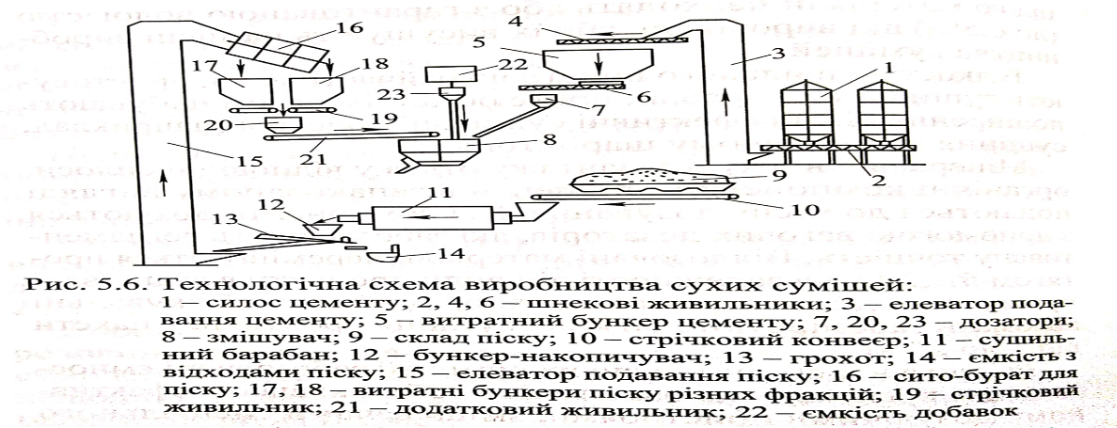

  - Виробництво будівельних розчинів

Бетонозмішувальні цехи і заводи виробляють будівельні розчини для:
- кам'яної і цегляної кладки ( мурувальні);
- штукатурних робіт;
- замонолічування стиків ЗБК;
- стяжок під підлоги і рулонну покрівлю;
- спеціальних робіт ( тампонажних, акустичних, жаростійких);
- декоративних робіт.
Сировина для виробництва будівельних розчинів: клінкерні цементи загальнобудівельного призначення; низькоактивні безклінкерні композиційні в'яжучі; вапно для виготовлення змішуваних мурувальних і оздоблювальних розчинів; кольорові цементи; пісок для будівельних робіт з модулем крупності від 1,0 до 2,2; неорганічні пластифікуючі добавки.

Технологія приготування будівельних розчинів
Централізовано будівельні розчини виготовляють на розчинобетонних заводах і цехах при підприємствах збірного залізобетону.
Основні операції:
- розвантаження і складування всіх складових розчинної суміші;
- просіювання піску ( відділення фракцій більше 2,5мм);
- приготування вапняного молока в спеціальних баках із гвинтовими збуджувачами;
- приготування розчинів добавок ( аналогічно бетонним сумішам);
- приготування компонентів розчину в змішувачах циклічної або безперервної дії;
- видавання готового будівельного розчину в транспортні засоби.

Питання для самоперевірки:
- Загальна характеристика будівельних розчинів і бетонних сумішей.
- З яких матеріалів виготовляють бетонні суміші?
- Проаналізуйте технологію виробництва бетонних сумішей.
- Види будівельних розчинів.
- Які вимоги висувають до складування і зберігання сировини?
- Охарактеризуйте основні типи складів заповнювачів.
- Яка номенклатура сухих будівельних сумішей?
- Опишіть технологію приготування сухих будівельних сумішей.

Список літератури
- Гоц В.І, Амеліна Н.О., Нестеров В.Г. Виробнича база будівництва: Підручник. – К.,КНУБА,2010.-312с.

